荧光定量信息反馈表
一、*客户信息：
*姓名： *课题名称：
*联系电话： *单位：
*E-mail： *实验室或部门：
- *基本信息：
1）a.样品种属 b.内参基因数 个 c.目的基因数 个
2）样品类别：__________（请从以下选项中选择，如是其它样品，请在其它后面注明样品类型）
a.组织（类型） b.培养细胞（中英文全称） c.血清/血浆 d.全血 e.其它_______
- *结果信息（注：Ct值不求平均值，直接填写3孔重复的ct值即可）
No. | 基因名称 | 品牌：思科捷 货号：AH0104  Ct值 | 品牌： 货号：  Ct值 | 品牌： 货号：  Ct值
示例 | GAPDH | 18.1 | 18.1 | 18.1
示例 | GAPDH | 18.3 | 18.3 | 18.3
示例 | GAPDH | 18.5 | 18.5 | 18.5
1.
2.

- *溶解曲线与扩增曲线图

溶解曲线 | 扩增曲线
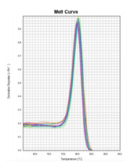  思科捷 | 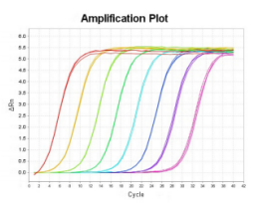  思科捷

